Національний університет «Львівська політехніка»
Інститут комп’ютерних наук та інформаційних технологій
Кафедра автоматизованих систем управління

Звіт
до лабораторної роботи № 2
з дисципліни
Прикладне програмування
на тему:
“ Робота з класами”

Виконав: студент гр. ОІ-25
Коновалюк Олег
Прийняв: Римар Ю.М.

Львів – 2025

Лабораторна робота № 1
.

Варіант 12
Хід виконання лабораторної роботи:
1. Створити проект, що складається з двох класів: основного (Main)
та класу для представлення об’єкта відповідно специфікації, що
наведена у таблиці 1. Кожний клас повинен бути розміщений у
окремому пакеті. У створеному класі визначити приватні поля для
зберігання указаних даних, конструктори для створення об’єктів
та відкриті методи setValue(), getValue(), toString() для доступу до
полів об’єкту.
2. В основному класі програми визначити методи, що створюють
масив об'єктів. Задати критерії вибору даних та вивести ці дані на
консоль. Для кожного критерію створити окремий метод.
3. Виконати програму, та пересвідчитись, що дані зберігаються та
коректно виводяться на екран відповідно до вказаних критеріїв.
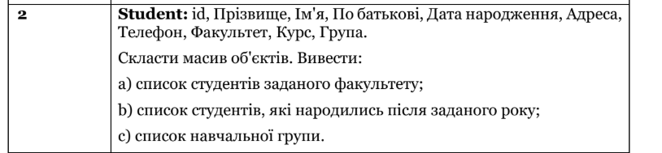

Клас Student:
package sec_src;
import java.time.LocalDate;
import java.time.format.DateTimeParseException;
import java.util.Scanner;
public class Student {
//: id, Прізвище, Ім'я, По батькові, Дата народження, Адреса,
//Телефон, Факультет, Курс, Група.
private String studentName,studentLastname,studentSurname;
private LocalDate studentBirthdate;
private String studentAddress,studentFaculty,studentUniYear,studentGroup;
private int studentID,studentNumber;
public Student() {
}
public int GetInt(String something, Scanner input){
System.out.println("Введіть " + something);
while (!input.hasNextInt()) {
System.out.println("Помилка. Введіть " + something);
input.next(); // пропустити некоректне
}
int value = input.nextInt();
input.nextLine(); // 🔧 очищення буфера після числа
return value;
}
public String GetString(String something, Scanner input){
System.out.println("Введіть " + something);
return input.nextLine();
}
public LocalDate GetDate(String something, Scanner input) {
LocalDate date = null;
while (date == null) {
System.out.print("Введіть дату народження (рррр-мм-дд): ");
String userInput = input.nextLine();
try {
date = LocalDate.parse(userInput);
} catch (DateTimeParseException e) {
System.out.println("Невірний формат! Спробуйте ще раз.");
}
}
return date;
}
//: id, Прізвище, Ім'я, По батькові, Дата народження, Адреса,
//Телефон, Факультет, Курс, Група.
public Student GetStudent(Scanner input) {
studentID = GetInt("studentID", input);
input.nextLine(); // очистити після nextInt()
studentName = GetString("studentName", input);
studentLastname = GetString("studentLastName", input);
studentSurname = GetString("studentSurname", input);
studentBirthdate = GetDate("studentBirthdate", input);
studentAddress = GetString("studentAddress", input);
studentFaculty = GetString("studentFaculty", input);
studentUniYear = GetString("studentUniYear", input);
studentGroup = GetString("studentGroup", input);
studentNumber = GetInt("studentNumber", input);
input.nextLine(); // очистити після nextInt()
return this;
}
public Student(String studentName, int studentID,int studentNumber,
String studentLastname,String studentSurname,
LocalDate birthdate,String studentAddress,
String studentFaculty,String studentUniYear,String studentGroup) {
this.studentName = studentName;
this.studentID = studentID;
this.studentNumber = studentNumber;
this.studentLastname = studentLastname;
this.studentSurname = studentSurname;
this.studentBirthdate = birthdate;
this.studentAddress = studentAddress;
this.studentFaculty = studentFaculty;
this.studentUniYear = studentUniYear;
this.studentGroup = studentGroup;
}
public void printStudentDetails() {
System.out.println("Student Name: " + this.studentName);
System.out.println("Student Last Name: " + this.studentLastname);
System.out.println("Student Surname: " + this.studentSurname);
System.out.println("Student Birth date: " + this.studentBirthdate);
System.out.println("Student Address: " + this.studentAddress);
System.out.println("Student Faculty: " + this.studentFaculty);
System.out.println("Student UniYear: " + this.studentUniYear);
System.out.println("Student Group: " + this.studentGroup);
}
public void setStudentDetails() {
System.out.println("Enter Student ID:");
}
public String getStudentName() {
return studentName;
}
public void setStudentName(String studentName) {
this.studentName = studentName;
}
public int getStudentID() {
return studentID;
}
public void setStudentID(int studentID) {
this.studentID = studentID;
}
public String getStudentLastname() {
return studentLastname;
}
public void setStudentLastname(String studentLastname) {
this.studentLastname = studentLastname;
}
public String getStudentSurname() {
return studentSurname;
}
public void setStudentSurname(String studentSurname) {
this.studentSurname = studentSurname;
}
public LocalDate getStudentBirthdate() {
return studentBirthdate;
}
public void setStudentBirthdate(LocalDate studentBirthdate) {
this.studentBirthdate = studentBirthdate;
}
public String getStudentAddress() {
return studentAddress;
}
public void setStudentAddress(String studentAddress) {
this.studentAddress = studentAddress;
}
public String getStudentFaculty() {
return studentFaculty;
}
public void setStudentFaculty(String studentFaculty) {
this.studentFaculty = studentFaculty;
}
public String getStudentUniYear() {
return studentUniYear;
}
public void setStudentUniYear(String studentUniYear) {
this.studentUniYear = studentUniYear;
}
public String getStudentGroup() {
return studentGroup;
}
public void setStudentGroup(String studentGroup) {
this.studentGroup = studentGroup;
}
}
Клас Main:
import java.util.Scanner;
import sec_src.Student;
import java.time.LocalDate;
/*Скласти масив об'єктів. Вивести:
a) список студентів заданого факультету;
b) список студентів, які народились після заданого року;
c) список навчальної групи*/
public class Main {
static Student[] AddStudent(Student[] students, Scanner input) {
Student newStud = new Student();
newStud.GetStudent(input);
Student[] tempStud = new Student[students.length + 1];
System.arraycopy(students, 0, tempStud, 0, students.length);
tempStud[students.length] = newStud;
return tempStud;
}
static void StudentsYearAndBigger(Student[] students, Scanner input) {
System.out.println("Введіть рік:");
int year = input.nextInt();
input.nextLine(); // очищення після числа
int counter = 0;
System.out.println("\nСтуденти які народились після " + year + ":");
for (Student stud : students) {
if (stud.getStudentBirthdate().getYear()>year) {
stud.printStudentDetails();
counter++;
}
}
if (counter == 0) {
System.out.println("Немає студентів : " + year+",які народились після цього року");
}
}
static void PrintStudentsOfFaculty(Student[] students, Scanner in) {
System.out.print("Введіть назву факультету: ");
String faculty = in.nextLine();
int count = 0;
System.out.println("\nСтуденти факультету " + faculty + ":");
for (Student stud : students) {
if (stud.getStudentFaculty().equalsIgnoreCase(faculty)) {
System.out.println(stud.getStudentName() + " " + stud.getStudentLastname());
count++;
}
}
if (count == 0) {
System.out.println("Немає студентів факультету: " + faculty);
}
}
static void PrintStudentsGroups(Student[] students, Scanner in) {
System.out.print("Введіть назву групи: ");
String group = in.nextLine();
int count = 0;
System.out.println("\nСтуденти Групи " + group + ":");
for (Student stud : students) {
if (stud.getStudentGroup().equalsIgnoreCase(group)) {
System.out.println(stud.getStudentName() + " " + stud.getStudentLastname());
count++;
}
}
if (count == 0) {
System.out.println("Немає студентів групи: " + group);
}
}
public static void main(String[] args) {
Student[] students = new Student[]{
new Student("Олег", 1000, 2000, "Коновалюк", "Іванович", LocalDate.of(2004, 3, 15), "Львів, вул. Шевченка, 12", "ФІТ", "2", "ОІ-25"),
new Student("Марія", 1001, 2001, "Шевченко", "Петрівна", LocalDate.of(2003, 7, 22), "Київ, вул. Грушевського, 45", "Історичний", "3", "ІС-22"),
new Student("Іван", 1002, 2002, "Іванов", "Олександрович", LocalDate.of(2002, 5, 10), "Харків, вул. Сумська, 8", "Математичний", "1", "МТ-31"),
new Student("Юлія", 1003, 2003, "Коваль", "Миколаївна", LocalDate.of(2001, 11, 3), "Одеса, вул. Дерибасівська, 19", "Психологічний", "4", "ПС-11"),
new Student("Тарас", 1004, 2004, "Мельник", "Сергійович", LocalDate.of(2000, 1, 25), "Тернопіль, вул. Руська, 3", "ФІТ", "2", "ОІ-25"),
new Student("Оксана", 1005, 2005, "Гончар", "Василівна", LocalDate.of(2002, 6, 18), "Дніпро, вул. Центральна, 27", "Історичний", "1", "ІС-22"),
new Student("Андрій", 1006, 2006, "Романюк", "Іванович", LocalDate.of(2003, 9, 9), "Луцьк, вул. Лесі Українки, 14", "Математичний", "3", "МТ-31"),
new Student("Наталя", 1007, 2007, "Кравець", "Миколаївна", LocalDate.of(2001, 4, 12), "Ужгород, вул. Корзо, 5", "Психологічний", "2", "ПС-11"),
new Student("Сергій", 1008, 2008, "Бондар", "Олександрович", LocalDate.of(2000, 12, 1), "Житомир, вул. Київська, 33", "ФІТ", "4", "ОІ-25"),
new Student("Ірина", 1009, 2009, "Захарченко", "Петрівна", LocalDate.of(2002, 2, 28), "Полтава, вул. Соборності, 21", "Історичний", "2", "ІС-22"),
new Student("Максим", 1010, 2010, "Сидоренко", "Сергійович", LocalDate.of(2003, 8, 5), "Черкаси, вул. Хрещатик, 9", "Математичний", "1", "МТ-31"),
new Student("Людмила", 1011, 2011, "Ткаченко", "Василівна", LocalDate.of(2001, 10, 17), "Хмельницький, вул. Проскурівська, 16", "Психологічний", "3", "ПС-11"),
new Student("Віталій", 1012, 2012, "Козак", "Іванович", LocalDate.of(2000, 7, 30), "Івано-Франківськ, вул. Незалежності, 4", "ФІТ", "2", "ОІ-25"),
new Student("Олена", 1013, 2013, "Литвин", "Миколаївна", LocalDate.of(2002, 3, 21), "Чернівці, вул. Головна, 22", "Історичний", "4", "ІС-22"),
new Student("Дмитро", 1014, 2014, "Паламарчук", "Олександрович", LocalDate.of(2003, 6, 14), "Кропивницький, вул. Велика Перспективна, 11", "Математичний", "2", "МТ-31"),
new Student("Катерина", 1015, 2015, "Семенюк", "Петрівна", LocalDate.of(2001, 1, 8), "Рівне, вул. Соборна, 7", "Психологічний", "1", "ПС-11"),
new Student("Богдан", 1016, 2016, "Яремчук", "Сергійович", LocalDate.of(2000, 5, 19), "Суми, вул. Харківська, 18", "ФІТ", "3", "ОІ-25"),
new Student("Аліна", 1017, 2017, "Мазур", "Василівна", LocalDate.of(2002, 9, 26), "Миколаїв, вул. Адміральська, 6", "Історичний", "2", "ІС-22"),
new Student("Євген", 1018, 2018, "Гриценко", "Іванович", LocalDate.of(2003, 11, 11), "Запоріжжя, вул. Перемоги, 13", "Математичний", "4", "МТ-31"),
new Student("Валентина", 1019, 2019, "Кирилюк", "Миколаївна", LocalDate.of(2001, 6, 6), "Херсон, вул. Університетська, 2", "Психологічний", "3", "ПС-11")
};
for (Student student : students) {
student.printStudentDetails();
System.out.println("\n");
}
Scanner input = new Scanner(System.in);
String command;
do{
System.out.println("\nХочете додати нового студента в список?\nЯкщо ні,напишить -.\nЯкщо так,напишіть +." );
command=input.nextLine();
if(command.equals("+")){
students=AddStudent(students,input);
System.out.println("\nСтудента додано:");
students[students.length-1].printStudentDetails();
}else if(!command.equals("-")){
System.out.println("Помилка введення.Введіть - або +. ");
}
}while(!command.equals("-"));
StudentsYearAndBigger(students, input);
PrintStudentsGroups(students, input);
PrintStudentsOfFaculty(students, input);
}
}
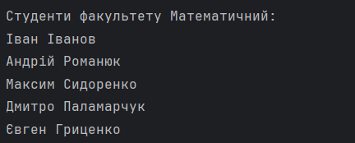
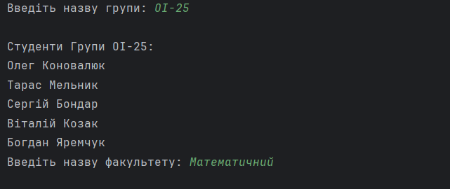
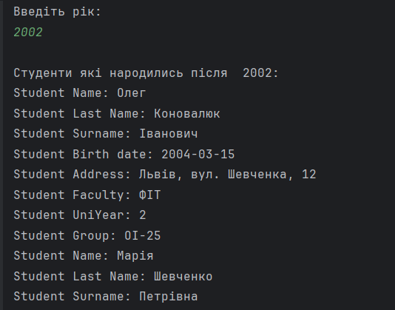
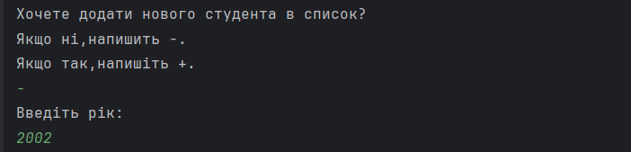
Висновок:
У процесі виконання роботи було розглянуто основи об’єктно-орієнтованого програмування та роботу з класами. Створення класів дало змогу структурувати дані й об’єднати їх із методами для зручної обробки. Було продемонстровано використання конструкторів, деструкторів, модифікаторів доступу, а також принципів наслідування та поліморфізму. Робота з класами дозволяє підвищити гнучкість і зрозумілість програмного коду, спростити підтримку та розширення програм. Таким чином, класи є основою побудови складних програмних систем.Отримав досвід роботи з невиликими базами данних на прикладі списку студентів закладу освіти.Навчився додавати з можливістю відновлення ,видаляти та проводити інші операції для її пітримування.

